广东南方学院（SSOFT）职业技能考核
操作技能试卷
（Java）

学期：第二学期
课程：SSOFT
时间：2小时

总分数：100

考号：

姓名：
证件号码：

注意：考试结束试卷必须交回，不交回试卷者成绩无效
证件号码：

题目：爱心捐款管理系统
- 语言和环境
A、实现语言
Java
B、环境要求
JDK 6.0、MyEclipse、Tomcat 6.*、SQL Server 2005
- 功能要求
使用JSP实现“消息管理系统”功能，使用SQL Server 2005 作为数据库，功能包括查询消息信息与消息删除两大功能。具体要求如下：
打开首页之后，以表格的方式显示数据库中查询到的所有消息信息，包括编号，消息,发布日期,运行界面如图-1所示。
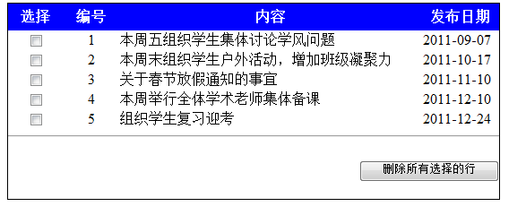
图-1
选择表格点击“删除所有选择的行”按钮，删除相关数据.
如果没有选择相关数据行则提示,运行界面如图-2所示。
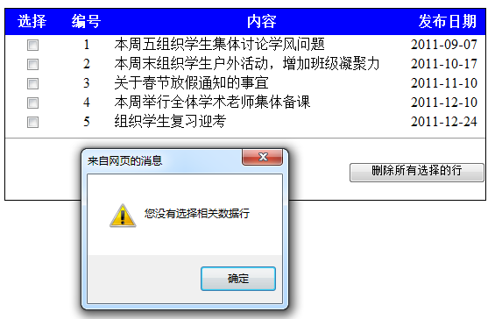
图-2
如果选择相关数行，则提示“是否真的删除?”，如图-3.
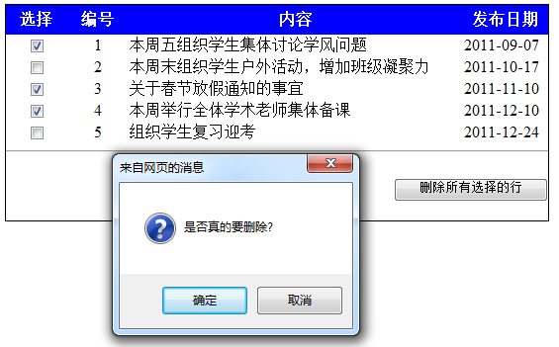
图-3
选择“确定”提交，否则取消本次操作，提交后更新数据并提示删除的行数,如图-4
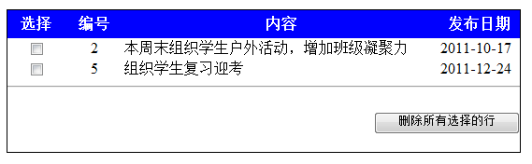
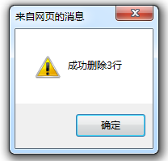
图-4

- 数据库设计
数据库名称及要求：数据库名称MessageMS
表名 | MessageInfo |  | 中文表名 | 消息表
主键 | mid
序号 | 字段名称 | 描述 | 类型 | 长度 | 属性 | 备注
1 | mid | 编号 | int |  | 自增 | 主键
2 | mcontent | 消息内容 | varchar | 200 |  | 非空
3 | publish | 发布日期 | date |  |  | 非空
- 具体要求及推荐实现步骤
- 建立数据库MessageMS和数据表MessageInfo,并添加初始数据(至少3条);
- 使用MyEclipse创建Web工程MessageSystem。在源文件夹中创建3个包；entity包用于存放实体类，dao包用于存储数据访问类，web包用于存放Servlet
- 创建实体类：MessageBean.java
A参考MessageInfo表编写属性。
B编写各属性的set/get方法
- 创建DAO基类：DBCon.Java
包含基本数据库资源的获取、释放操作。
- 创建DAO类：MessageDao.java
A 编写方法public List<MessageBean> getMessages(),查询所有消息并将每一条消息分别封装到一个MessageBean对象中，最后将所有对象存入一个List集合中并返回。
B 编写根据编号批量删除消息的方法public int delete(int[] mid).,返回删除的行数,参数整型数组
- 创建Servlet类：DeleteMessageServlet.java
A.以get/post方式构建方法，调用DAO类中相关方法，删除所选择的数据行
B.删除完成后，页面转向到index.jsp，并弹出删除的行数的消息框，显示最新数据行
- 创建页面: index.jsp
A.按照图-1进行页面设计
B.显示全部消息，按图-1所示要求显示
注意：标题为蓝底白字，光标移到相应行高亮度显示，日期列不显示时间
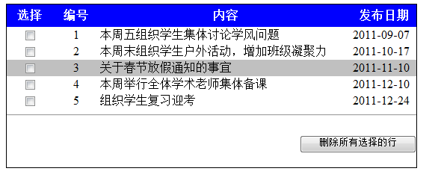
- 10. 调试运行成功后分离数据库文件或SQL脚本，与代码文件一起提交。若无数据库分离文件或SQL脚本提交，数据库项不得分。
- 注意事项
      - 请注意界面美观，控件摆放整齐；
      - 请注意代的书写、命名符合规范、在代码中添加必要的注释；
      - 请注意操作数据库时进行必要的异常处理。

